МІНІСТЕРСТВО ОСВІТИ І НАУКИ УКРАЇНИ
ПОЛТАВСЬКА ДЕРЖАВНА АГРАРНА АКАДЕМІЯ
ФАКУЛЬТЕТ ЕКОНОМІКИ ТА МЕНЕДЖМЕНТУ
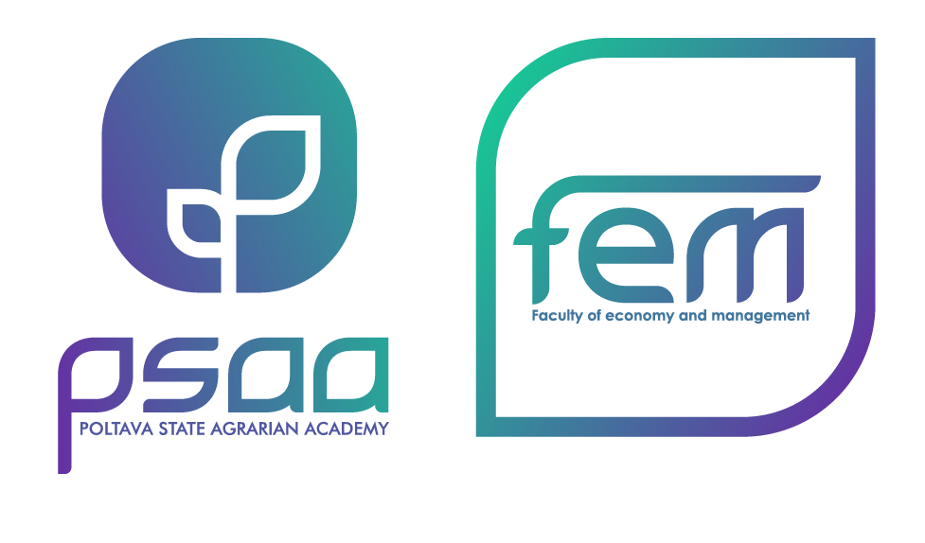

МАТЕРІАЛИ
ЩОРІЧНОЇ СТУДЕНТСЬКОЇ НАУКОВОЇ КОНФЕРЕНЦІЇ

6 листопада 2019 року

Полтава 2019
Редакційна колегія:

Галич О. А. – | к.е.н., доцент, декан факультету  економіки та менеджменту;
Воронько-Невіднича Т. В. – | к.е.н., доцент, заступник декана  факультету економіки та менеджменту;
Загребельна І. Л. – | к.е.н., заступник декана  факультету економіки та менеджменту
Світлична А. В. – | к.е.н., доцент, заступник декана  факультету економіки та менеджменту;
Лозинська Т. М. – | д.держ.упр., професор, завідувач,  професор кафедри публічного управління  та адміністрування;
Макаренко П. М. – | д.е.н., професор, завідувач, професор  кафедри економіки та міжнародних економічних відносин;
Маркіна І. А. – | д.е.н., професор, завідувач, професор  кафедри менеджменту;
Махмудов Х. З. – | д.е.н., професор, завідувач, професор  кафедри підприємництва і права;
Писаренко В. В. – | д.е.н., професор, завідувач, професор  кафедри маркетингу;
Уткін Ю.В. – | к.т.н., доцент, завідувач, доцент  кафедри інформаційних систем та технологій

Тези наводяться без змін та редагування. Відповідальність за зміст та редакцію несуть автори та наукові керівники.

Для здобувачів вищої освіти закладів вищої освіти I-IV рівнів акредитації

© Полтавська державна аграрна академія (ПДАА)
© Факультет економіки та менеджменту

Циганенко А.М., здобувач вищої освіти СВО Магістр,

спеціальність 073 Менеджмент,

Науковий керівник: к.е.н., доцент Воронько-Невіднича Т.В.

ОСОБЛИВОСТІ УПРАВЛІННЯ МАРКЕТИНГОВОЮ ДІЯЛЬНІСТЮ АГРАРНИХ ПІДПРИЄМСТВ
Сучасні умови функціонування аграрних підприємств обумовлюють необхідність удосконалення механізму управління, орієнтації системи менеджменту на специфіку умов господарювання, забезпечуючи тим самим підприємствам сталий розвиток на ринку. Проте, сучасні реалії вказують на проблеми, з якими зіштовхуються більшість господарств.
Загальновідомо, що особливості маркетингу аграрного сектору тісно пов’язані зі специфікою сільськогосподарського виробництва, яка характеризується різноманітністю асортименту продукції й учасників ринку, а також різноманіттям організаційних форм господарювання [2, с. 174].
Зокрема, перша проблема полягає у дисперсії функцій маркетингу в системах управління суб’єктів господарювання та виконанням, поряд з цим, спеціалістами з маркетингу непритаманних їм видів робіт. Створюючи в підприємстві посаду маркетолога, керівник або власник не усвідомлює справжній функціонал цього фахівця, виконання якого суттєво б сприяло підвищенню рівня ефективності його діяльності, тому під назвою посади часто опиняється фактично менеджер з продажу або особа, відповідальна за логістику, тощо. Таким чином, функції маркетингу продовжують виконуватися неспеціалізованими підрозділами та посадовими особами. Зокрема, функції ціноутворення традиційно у вітчизняних аграрних підприємствах виконуються бухгалтерсько-фінансовою службою тощо. Останнє призводить до відсутності повноцінної реалізації маркетингової концепції управління, а реалізація функціонального навантаження маркетингу обмежується реалізацією фрагментарної комунікаційної політики.
Другу проблему становить відсутність цілісних стратегій маркетингової діяльності. Більшість керівників та власників аграрних підприємств, на жаль, не бачать маркетингової стратегії розвитку свого бізнесу, а також не ототожнюють ринковий успіх підприємства з його раціональною маркетинговою стратегією. Функції формування стратегії маркетингу виявляються концентрованими у вищого керівництва або власника, а не в спеціалізованому підрозділі. Внаслідок цього маркетингові стратегії формуються та виконуються неналежним чином, що знижує оцінку їх необхідності та доцільності використання в практиці менеджменту аграрного підприємства.
Третя проблема полягає в рівні підготовки кваліфікованих кадрів для виконання маркетингової роботи у підприємстві. Маркетинг, в тому числі і аграрний, є динамічною сферою інформації, що постійно оновлюється. Відповідно, фахівці повинні володіти найновішими методиками, підходами та прийомами виконання своїх функцій, що, на жаль, наразі не забезпечується необхідною мірою [1, с. 57].
Таким чином, окресливши особливості аграрного маркетингу, необхідно зауважити, що найкращого результату можливо досягнути лише враховуючи специфіку умов внутрішнього середовища агроформування та зовнішні чинники ринку.
Список використаних джерел
1. Лагодієнко В.В. Організація маркетингової діяльності в аграрних підприємствах. Економічний аналіз : зб. наук. праць; редкол. : В.А. Дерій (голов. ред.) та ін. – Тернопіль: Видавничо-поліграфічний центр Тернопільського національного економічного університету «Економічна думка», 2014. Том 18. № 3. С. 56–59.
2. Фоменко Л. Становлення теорії маркетингу як науки та особливості його використання в малих сільськогосподарських підприємствах. Вісник Львівського національного аграрного університету. Львів: ЛНАУ, 2013. № 20 (1). С. 380–387.

